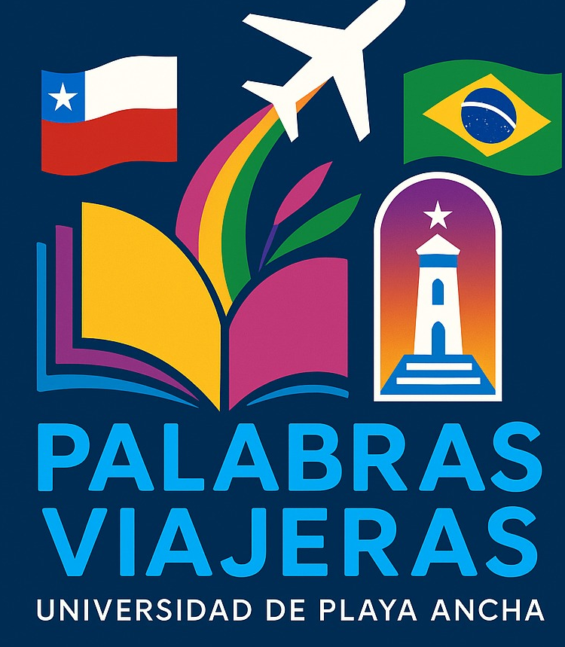 3º Seminario Multicultural Chile-Brasil:
Bibliotecas en Red Tejiendo Saberes – datos Preliminares

Período: Mayo de 2026.
Ubicaciones: Universidad de Playa Ancha (UPLA) – Sede Valparaíso y Sede San Felipe.
Público:
- Profesores de clases, profesores de bibliotecas escolares, coordinadores pedagógicos y personal administrativo de escuelas chilenas y chilenas que participan en el proyecto Palabras Viajeras;
- Profesores de bibliotecas escolares brasileñas (virtuales) y chilenas;
- Personal de bibliotecas públicas brasileñas (virtuales) y chilenas;
- Estudiantes de pedagogía y bibliotecología de universidades brasileñas (virtuales) y chilenas;
- Estudiantes de escuelas brasileñas (híbridas) y chilenas;
- Equipo del Centro de Estudios en Educación y Lenguaje (híbrido) y docentes de la UPLA.

Objetivos:
- Fortalecer el intercambio cultural entre las escuelas participantes en el Proyecto Palabras Viajeras en 2025, compuesto por 8 escuelas del Sistema Escolar Municipal de Recife, 2 escuelas del Sistema Escolar Municipal de Afogados da Ingazeira y 7 escuelas chilenas;
- Destacar el papel de las bibliotecas escolares en la movilización y coordinación del proyecto educativo Palabras Viajeras, en marcha desde 2021;
- Compartir las aprendizajes del intercambio de géneros epistolares y literarios, así como de la investigación escolar impulsada por el Proyecto Palabras Viajeras en 2025;
- Cambiar experiencias de intercambio cultural entre docentes y estudiantes brasileños y chilenos;
- Consolidar la colaboración entre los miembros de la Red de Bibliotecas Coque, el Centro de Estudios en Educación y Lenguaje (CEEL) y el equipo de la UPLA.

Tema general:
Bibliotecas y la literatura acercando culturas: el proyecto Palabras Viajeras y el intercambio entre escuelas brasileñas y chilenas.

Actividades planificadas (presenciales y en vivo):
- Reunión de evaluación y planificación con el equipo del proyecto;
- Presentaciones orales en mesas temáticas;
- Roda de discusión con intercambio de experiencias entre el profesorado;
- Proyección de videos con registros de participación y testimonios de los estudiantes;
- Exposición de pancartas y materiales didácticos;
- Presentaciones culturales;
- Circuito infantil y juvenil con experiencias educativas del proyecto Palabras Viajeras;
- Visita técnica a escuelas participantes en el proyecto Palabras Viajeras;
- Circuito de visitas a sitios de valor cultural y turístico, discutido durante el intercambio, en la encuesta escolar previa a la correspondencia entre los estudiantes.

Estructura del seminario:
Día 1: Bienvenida en UPLA + Reunión general de evaluación del proyecto + Exposición de pancartas + Charla para el profesorado de las escuelas socias y la comunidad académica.
Día 2: Circuito infantil y juvenil con experiencias educativas del proyecto Palabras Viajeras + Inmersión cultural.
Día 3: Paneles temáticos, presentaciones culturales, grupo de discusión, conferencia.
Día 4: Visita a los centros educativos participantes en el proyecto.
Día 5: Reunión de evaluación y proyección de futuras acciones del proyecto.

Escuelas involucradas:
Ubicación | Escuelas | Clases/  grupos | Profesores de clases
Recife | 08 | 13+2=15 | 15
Afogados da Ingazeira | 02 | 06 | 06
Chile | 07 | 13 | 13
Total 03 | 17 | 34 | 34

Profesionales de la Red Municipal de Recife que actúan en escuelas del barrio Coque y participan en el Proyecto Palabras Viajeras/2025
ESCUELAS | COORDINADORES/  DIRECTORES | PROFESORAS DE BIBLIOTECAS | PROFESORAS DE CLASES | CLASES/  ESTUDIANTES
CMEI Mãezinha do Coque | 01 directora |  | 01 | Grupo I  12 estudiantes
Creche Menino Jesus da Bomba Grande | 01  coordinadora |  | 01 | Grupo III  17 estudiantes
Creche Escola Porto Digital | 01  coordinadora |  | 01 | Grupo V  22 estudiantes
E. M. do Coque | 01 coordinadora | 02 | 01 | 3° año C  27 estudiantes
E. M. do Coque | 01 coordinadora | 02 | 01 | 4º año G  22 estudiantes
E. M. do Coque | 01 coordinadora | 02 | 01 | 4º año A  27 estudantes
E. M. do Coque | 01 coordinadora | 02 | 01 | 5º año A  23 estudiantes
E.M Padre Donino |  |  | 01 | 4º año A  26 estudiantes
E.M Severina Lira | 01 directora |  | 01 | 4º año C  11 estudiantes
E.M Severina Lira | 01 directora |  | 01 | 4º año B  15 estudiantes
E.M Severina Lira | 01 directora |  | 01 | 5º año A  18 estudiantes
E.M Severina Lira | 01 directora |  | 01 | 5º año D  14 estudiantes
E.M. Professor José da Costa Porto |  | 01 | 01 | 6º/7º/8º años  20 estudantes
E.M. Professor José da Costa Porto |  | 01 | 01 | Modulo V  15 estudiantes
E.M. Professor Antônio de Brito Alves | 01 coordinadora | 01 | 01 | 7º/8º años  30 estudiantes
Total: 08 unidades escolares | 04 coordinadoras  02  directora | 04  profesoras de bibliotecas | 15  profesores de clases | 13  clases  02 grupos  299  estudantes

Asesora de la Universidad de Playa Ancha
Dra. Auristela HORMAZÁBAL SOTO
Assesoras de la Universidade Federal de Pernambuco (UFPE):
Ana Cristina Gomes da Penha e Ester Calland de Sousa Rosa

Cronología
MESES | ATIVIDADES
Abril/mayo/2025 | - Reunión de presentación de propuestas (21 de abril y 3 de junio)  - Distribución de equipos de trabajo por coordinación escolar (26 de mayo)
Junio/julio/2025 | - Contacto inicial entre los profesores que formarán las parejas de trabajo (até 10 de junio)  - Presentación del vídeo de presentación de la clase (até 16 de junio)  - Planificación e inicio de secuencias de actividades para cada clase
Agosto/2025 | - Reunión para presentar la propuesta a la Alcaldía de Recife (08/11);  - Presentación de Nota Técnica (até 30/08)
Agosto a octubre/2025 | - Realización de las etapas de la secuencia de actividades por clases con etapas de intercambio ( y otros géneros);
Noviembro /2025 | - Sistematización de experiencias y publicación del producto final del Proyecto Palabras Viajeras.
Febrero a abril/2026 | - Producción de video, portafolio, banners
Mayo/2026 | - Realización del 3º Seminário

Comité Organizador del 3º Seminario (Equipo Brasileña)
Universidad de Playa Ancha
Dra. Auristela HORMAZÁBAL SOTO
Contacto 944132397
Prefeitura de Recife
Anna Paula Alcantara Marques
Contato - (81) 98407-2230

Amanda Ramos e Silva
Contato - (81) 9972-62759

Érica Montenegro
Contato - (81) 99656-6245

Luciana de Melo Ralph Arruda
Contato – (81) 9924-40252

Maria Betânia do Nascimento Andrade
Celular - (81) 99604-9163

Afogados da Ingazeira
Márcia Vasconcelos
Contato - (87) 9990-53650

CEEL/UFPE
Ana Cristina Gomes da Penha
Contato – (81) 99240-6598

Ester Calland de Sousa Rosa
Contato – (81) 99163-8309

